绍兴市医德人文报名、培训课程

学员学习流程及相关事项

一、报名
- 学员登录“绍兴市医学人员教育管理系统”：http://sxws.med66.com
- 点击“培训考核管理”→“培训报名管理”→ “2018医德人文教育培训” →报名
- 培训
- 学员登录“卫生教育培训平台”：http://wspx.91huayi.com
- 已参加过培训学员可直接用用户名密码登录，如忘记密码点击“忘记密码”按提示操作，新学员按要求注册，注册时请如实填写真实姓名、单位、身份证等信息； 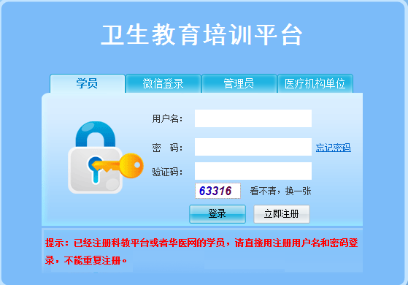
- 登录后 ， 在此页面选择以后绑定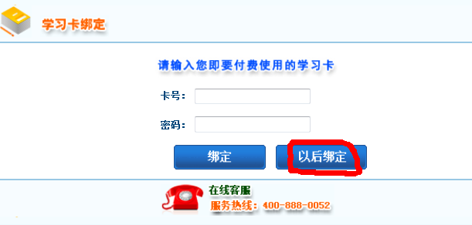，
- 点击“绍兴市医德人文教育培训课程(2018年)”进入项目学习；
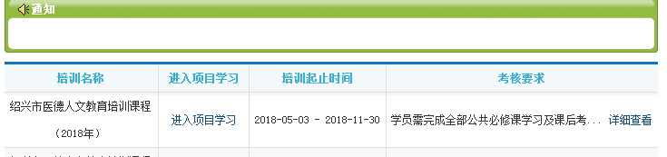
5、按照要求完成必修课课程的学习，并完成每个课程课后练习，选修课课程作为学习补充自愿选择学习；
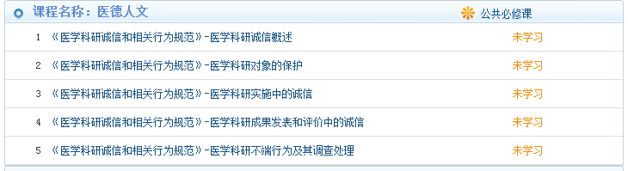
- 学习时间：要求学员在2018年11月30日前完成网络课 程的学习；
- 若有疑问请致电华医网医学教育中心免费客户服务：
400-888-0052（周一至周日：08:00—22:00）
绍兴市继续医学教育中心88120397

